INFORMATIONS


SIÈGE SOCIAL : 2, rue Victor Hugo – 25300 PONTARLIER -  03 81 39 40 04

E-mail : capucinsbelage@orange.fr

NUMÉRO 463 AVRIL 2025 46ème ANNÉE

SITE INTERNET DU CLUB
http://clubdescapucinsbelage-pontarlier.fr

HEURES D’OUVERTURE DU BUREAU
LUNDI : 14h à 16h
MARDI : 10h à 12h
JEUDI : 10h à 12h et 14h à 17h
VENDREDI : 10h à 12h

Depuis septembre 2024, tous les lundis de 14 heures à 16 heures, au bureau du club, une permanence est assurée par le conseiller numérique de la ville.
Monsieur Jean-Luc VICAIRE se tiendra à votre disposition pour vous aider individuellement
à résoudre vos difficultés dans vos démarches administratives sur internet (carte d’identité,
déclaration d’impôts, gestion des e-mails…)

Prendre rendez-vous au 03 81 38 81 62

N’HÉSITEZ PAS À VENIR LE RENCONTRER !!!
Monsieur Vicaire sera absent le LUNDI 28 AVRIL et le bureau sera fermé.
Le LUNDI 5 MAI, il fera une réunion d’information sur la personnalisation de l'ordinateur, les réglages et paramétrages, la gestion et l'organisation des documents, l'installation et la suppression d'applications.
Entrée libre pour nos adhérents.

ADHÉSION FIN DE SAISON
À compter du 1er avril
Tarif unique : 16 €
Thé dansant : 10 €

MARCHE
Passage à l’heure d’été mardi 1er avril : départ 8h30

LE CLUB SERA FERMÉ DU MERCREDI 16 AVRIL AU LUNDI 21 AVRIL
(Championnat de France de Tarot)

SÉJOUR PART’ÂGE À CABOURG
Du 17 au 21 mars, 17 d’entre nous ont participé à un séjour intergénérationnel à Cabourg avec 15 jeunes d’une classe de 1ère année de CAP vente et services à la personne de la MFR.
QUE DU BONHEUR !!!
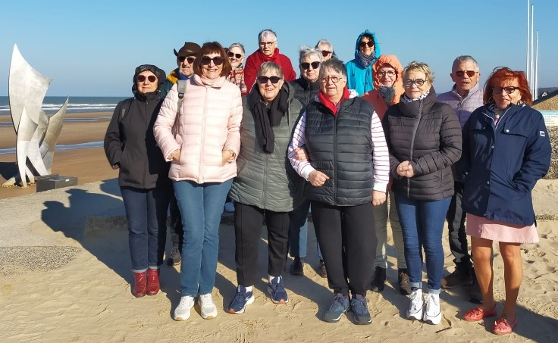

Lundi 24 mars
La coupe LAFFERRIÈRE a réuni 192 joueuses et joueurs
34 clubs FAR 25 étaient représentés.

RÉSULTATS
1ère FAUVET Corinne 2150 points Pontarlier
2ème SORLET Michel 1650 points Chantrans
3ème ROYET Monique 1620 points Pontarlier
4ème ROBBE Louis 1570 points Les Grangettes
5ème CHAMBELLAND Patrick 1320 points Bulle
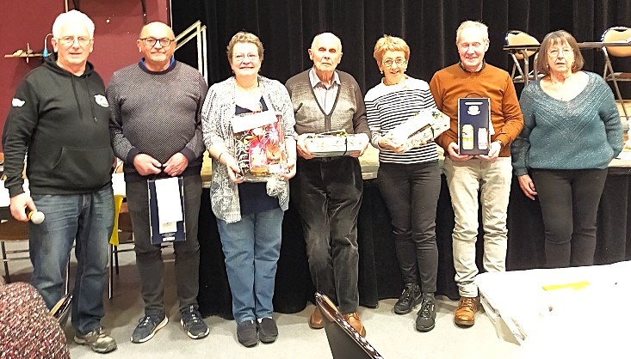

Date du dernier tarot : vendredi 11 avril
Date de la dernière belote : mardi 22 avril

Mercredi 30 avril à 12 heures
Salle des Capucins

REPAS DES CARTES
Réservé aux joueuses et joueurs du mardi et du vendredi
MENU
Apéritif offert par le club
Dos de merlu à l’aneth
Joue de porc confite au cidre
Flan de courgettes – Écrasé de pommes de terre
Duo de fromages locaux – salade
Fraisier
Café
(1 bouteille de vin pour 4)
(et éventuellement à leur conjoint(e)

Apéritif offert par le club
Dos de merlu à l’aneth
Joue de porc confite au cidre
Flan de courgettes – écrasé de pommes de terre
Duo de fromages locaux – salade
Fraisier
Café
(1 bouteille de vin pour 4)

Prix : 25 euros

Inscription au bureau avec le paiement avant le 23 avril (chèque ou espèces)

EXCEPTIONNELLEMENT
le prochain thé dansant aura lieu le
mercredi 7 mai (pas de salle le 1er et le 8 mai)
Orchestre : HIPPOLYTE Corigliano

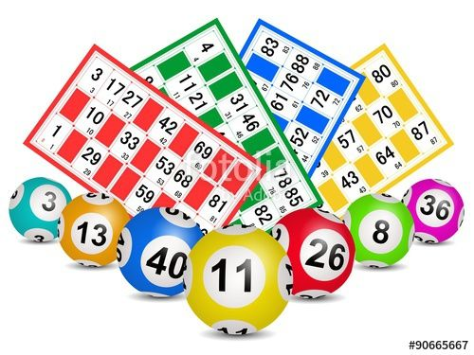
Mardi 13 mai à 14 heures
PETIT LOTO DU CLUB
Salle Lafferrière au club avec une collation offerte
Venez nombreux !!!
Le bénéfice sera reversé au service animation de l’EHPAD

SECTEUR

MANIFESTATIONS DIVERSES

Lundi 28 avril à 10 heures
Club des Capucins – salle Lafferrière
RÉUNION DE SECTEUR
S’adresse aux Présidents des clubs du secteur

Mercredi 30 avril
Le club de l’Amitié de Bulle organise un voyage à Lyon
(visites de traboules, repas dans un "bouchon", mini-croisière sur le Rhône)
Prix : 120 euros
Renseignements et inscriptions vers Noëlle Clerc (06.76.61.22.30)
jusqu’au jeudi 10 avril

Mercredi 14 mai
JOURNÉE D’AMITIÉ – GILLEY
Covoiturage à 11 heures – parking de la gare
Prix : 43 euros

Samedi 17 mai
Le club de l’Amitié de Bulle organise son loto à 20h30 à Chaffois

F A R 25
 03 81 81 08 43
Mail : far25@orange.fr

Le site internet de la FAR est de nouveau opérationnel : far25.fr

Lundi 7 Avril à 9h30
Assemblée Générale de la FAR 25
à Montferrand-le-Château
La présence de tous les Présidents de clubs est vivement souhaitée…

Rendez-vous pour la prochaine journée d’amitié de la FAR25
MERCREDI 29 OCTOBRE 2025 à L’ESPACE POURNY...

*****************************************************************************
NÉCROLOGIE

LE CLUB DE SAINTE-COLOMBE a le regret de vous faire part des décès de
Madame Solange TROUTTET, à l'âge de 79 ans
Monsieur André VUILLAUME, à l'âge de 85 ans

Sincères condoléances aux familles



